

**Об утверждении схемы зонирования земель, поправочные коэффициенты к базовым ставкам земельного налога для целей налогообложения Осакаровского района Карагандинской области Республики Казахстан**

***Утративший силу***

Решение Осакаровского районного маслихата Карагандинской области от 19 ноября 2008 года N 86. Зарегистрировано Управлением юстиции Осакаровского района Карагандинской области 18 декабря 2008 года N 8-15-94. Утратило силу решением Осакаровского районного маслихата Карагандинской области от 26 сентября 2024 года № 25/241

      Сноска. Утратило силу решением Осакаровского районного маслихата Карагандинской области от 26.09.2024 № 25/241 (вводится в действие по истечении десяти календарных дней после дня его первого официального опубликования).

      Сноска. Заголовок с изменениями, внесенными решением Осакаровского районного маслихата Карагандинской области от 20.08.2014 № 358 (вводится в действие по истечении десяти календарных дней после дня его первого официального опубликования).

      В соответствии со статьей 6 Закона Республики Казахстан от 23 января 2001 года "О местном государственном управлении в Республике Казахстан", пунктом 2 статьи 8 Земельного Кодекса Республики Казахстан от 20 июня 2003 года и согласно постановления акимата Осакаровского района N 32/04 от 17 сентября 2008 года районный маслихат **РЕШИЛ:**

      1. Утвердить схему зонирования земель, поправочные коэффициенты к базовым ставкам земельного налога для целей налогообложения Осакаровского района Карагандинской области Республики Казахстан (приложения 1, 2,).

      Сноска. Пункт 1 с изменениями, внесенными решением Осакаровского районного маслихата Карагандинской области от 20.08.2014 № 358 (вводится в действие по истечении десяти календарных дней после дня его первого официального опубликования).

      2. Контроль за выполнение настоящего решения возложить на постоянные комиссии Осакаровского районного маслихата.

      3. Настоящее решение вводится в действие с 1 января 2009 года.

|  |  |
| --- | --- |
| Председатель сессии, секретарь | К. Саккулаков |
| СОГЛАСОВАНО |  |
| Начальник |  |
| налогового комитета по |  |
| Осакаровскому району | Абишев С.Ж. |
| Начальник отдела земельных |  |
| отношений Осакаровского района | Моторин Ю.А. |

|  |  |
| --- | --- |
|  | Приложение 1 к решению Осакаровского районного маслихата N 86 от 19 ноября 2008 года |

**Схемы зонирования земель для целей налогообложения**  
**Осакаровского района Карагандинской области Республики Казахстан**

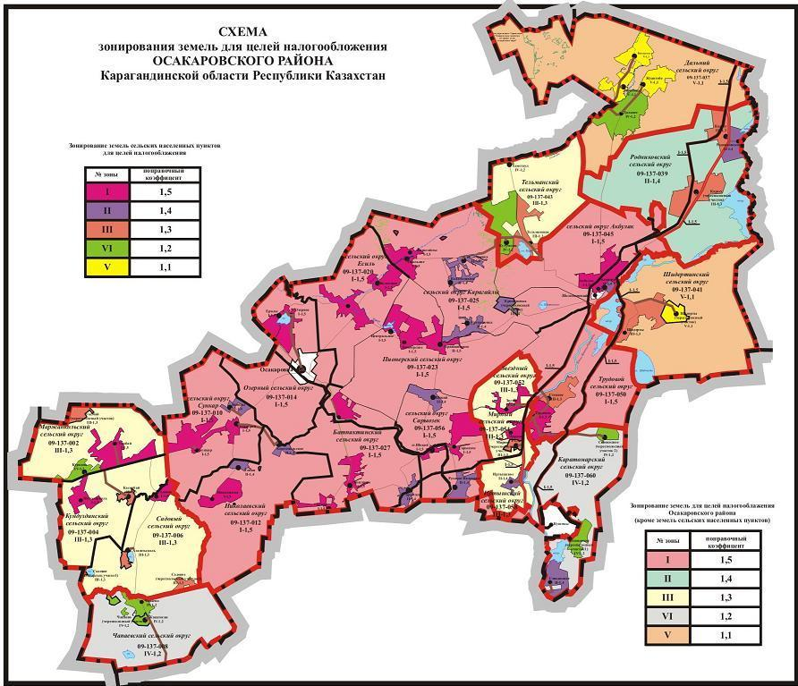

|  |  |
| --- | --- |
|  | Приложение 2 к решению Осакаровского районного маслихата N 86 от 19 ноября 2008 года |

**Зонирование земель для целей налогообложения Осакаровского**  
**района Карагандинской области Республики Казахстан**  
**(кроме земель сельских населенных пунктов)**

|  |  |  |
| --- | --- | --- |
| N  зоны | Поправочный  коэффицент | Номер и название кадастровых кварталов,  входящих в зону |
| I | 1,5 | 010 сельский округ Сункар; |
| 012 Николаевский сельский округ; |
| 014 Озерный сельский округ; |
| 020 сельский округ Есиль; |
| 023 Пионерский сельский округ; |
| 025 сельский округ Карагайлы; |
| 027 Батыкский сельский округ; |
| 045 сельский округ Акбулак; |
| 056 сельский округ Сарыозек; |
| 050 Трудовой сельский округ; |
| а также земли промышленности, транспорта, связи, обороны и иного несельскохозяйственного назначения в пределах земельного отвода на всей территории района; |
| II | 1,4 | 039 Родниковский сельский округ; |
| III | 1,3 | 002 Маржанкольский сельский округ; |
| 004 Кундуздинский сельский округ; |
| 006 Садовый сельский округ; |
| 043 Тельманский сельский округ; |
| 052 Звездный сельский округ; |
| 054 Мирный сельский округ; |
| 058 Иртышский сельский округ; |
| IV | 1,2 | 008 Чапаевский сельский округ; |
| 060 Каратомарский сельский округ; |
| V | 1,1 | 037 Дальний сельский округ; |
| 041 Шидертинский сельский округ. |

      Зонирование земель сельских населенных

      пунктов для целей налогообложения

|  |  |  |
| --- | --- | --- |
| N зоны | Поправочный коэффицент | Название сельских населенных пунктов, входящих в зону |
| I | 1,5 | Маржанкольский сельский округ: село Уызбай; Кундуздинский сельский округ: село Шункырколь; Садовый сельский округ: село Садовое; |
| сельский округ Сункар: село Сункар, село Сельстрой;  Николаевский сельский округ: село Николаевка; село Николаевка (чересполосный участок); |
| Озерный сельский округ: село Озерное, село Ералы; сельский округ Есиль: село Есиль, село Колхозное; Пионерский сельский округ, село Пионерское, село Центральное; село Приишимское; |
| сельский округ Карагайлы: село Карагайлы, село Карагайлы (чересполосный участок), село Окольное, село Окольное (чересполосный участок); |
| Батпактинский сельский округ: село Батпак, село Батпак (чересполосный участок), село Ошаганды, село Акпан; |
| сельский округ Акбулак: село Акбулак; |
| Трудовой сельский округ: село Трудовое; |
| Звездный сельский округ: село Звезда; |
| Мирный сельский округ: село Мирное; |
| сельский округ Сарыозек: село Сарыозек, станция Шокай; |
| II | 1,4 | Николаевский сельский округ: село Топан, село Топан (чересполосный участок), село Комсомольское; |
| сельский округ Сункар: село Коянды; |
| сельский округ Карагайлы: село Святогоровка, село Коллективное, село Крещеновка, село Крещеновка (чересполосный участок) |
| Батпактинский сельский округ: село Сарыозен; Родниковский сельский округ: село Родниковское; сельский округ Акбулак: село Роднички; |
| сельский округ Сарыозек: село Шокай, село Русская Ивановка; |
| Иртышский сельский округ: село Иртышское; Каратомарский сельский округ: село Сенокосное; |
| III | 1,3 | Маржанкольский сельский округ: село Уызбай (чересполосный участок); |
| Кундуздинский сельский округ: село Касенбай; |
| Садовый сельский округ: село Агаштыколь, село Садовое (чересполосный участок 1), село Садовое (чересполосный участок 2); |
| Родниковский сельский округ: село Карасу, село Карасу (чересполосный участок); |
| Трудовой сельский округ: село Степное; |
| Тельманский сельский округ: село Тельманское; Мирный сельский округ: село Мирное (чересполосный участок); |
| Шидертинский сельский округ: село Шидерты; |
| IV | 1,2 | Маржанкольский сельский округ: село Куркопа; Чапаевский сельский округ: село Чапаево, село Чапаево (чересполосный участок), село Жанатоган; |
| Дальний сельский округ: село Дальнее; |
| Тельманский сельский округ: село Кутумсык, село Ахметауыл; |
| Каратомарский сельский округ: село Сенокосное (чересполосный участок 1), село Сенокосное (чересполосный участок 2); |
| V | 1,1 | Дальний сельский округ: село Жуантобе, село Лиманное, село Кызылтас; |
| Шидертинский сельский округ: село Шидерты (чересполосный участок). |

© 2012. РГП на ПХВ «Институт законодательства и правовой информации Республики Казахстан» Министерства юстиции Республики Казахстан